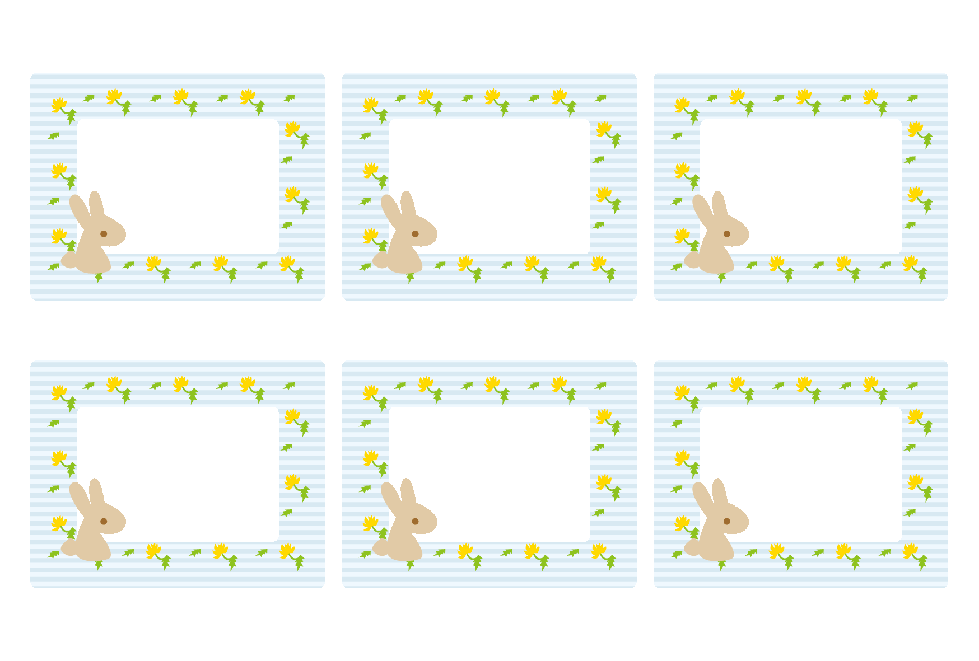

写真・イラスト・文字など入れてね

写真・イラスト・文字など入れてね

写真・イラスト・文字など入れてね

写真・イラスト・文字など入れてね

写真・イラスト・文字など入れてね

写真・イラスト・文字など入れてね